«Лучшая школьная столовая 2021»
Восток
Муниципальное казенное общеобразовательное учреждение
«Средняя общеобразовательная школа № 31»
Красноармейского муниципального района
Приморского края

692183, Приморский край,
Красноармейский район,
п. Восток,
улица Дымова, дом 1а,
эл. адрес: shkola31vostok@yandex.ru

Директор МКОУ «СОШ №31» Зинаида Ивановна Мазур
Заведующая столовой Эльвина Павловна Плеханова

Санитарные требования к питанию учащихся

в школьной столовой № 31 п. Восток.

Об утверждении СанПиН 2.4.5.2409-08 | я Газета
1 Организация обслуживания обучающихся горячим питанием
1.1. Горячее питание предусматривает наличие горячего первого и (или) второго блюда, доведенных до кулинарной готовности, порционированных и оформленных.
1.2. Отпуск горячего питания обучающимся организовано по классам на переменах, продолжительностью не менее 20 минут, в соответствии с режимом учебных занятий. За каждым классом в столовой закреплены определенные обеденные столы.
1.3. Организацию обслуживания обучающихся горячим питанием осуществляется путем предварительного накрытия столов и с использованием линии раздачи.
Предварительное накрытие столов осуществляется работниками столовой.
1.4. Не допускается присутствие обучающихся в производственных помещениях столовой. Не разрешается привлекать обучающихся к работам, связанным с приготовлением пищи, чистке овощей, раздаче готовой пищи, резке хлеба, мытью посуды, уборке помещений.
2.Требования к условиям и технологии изготовления кулинарной продукции
2.1. В столовой обработка продовольственного сырья и осуществление всех производственных процессов по приготовлению кулинарной продукции выполнятся в соответствии с санитарно-эпидемиологическими требованиями к организациям общественного питания и с учетом требований настоящих санитарных правил.
2.2. При приготовлении кулинарной продукции, которая включает в себя совокупность блюд, кулинарных изделий и кулинарных полуфабрикатов, используются приемы кулинарной обработки пищевых продуктов, сохраняющие пищевую ценность готовых блюд и их безопасность. Готовые блюда и кулинарные изделия отвечают гигиеническим требованиям безопасности и пищевой ценности, предъявляемым к пищевым продуктам.
2.3. Для сырых продуктов и продуктов, прошедших технологическую обработку, предусмотрено разное механическое оборудование и инвентарь, который маркируют в соответствии с его назначением. Не допускается использование механического оборудования (мясорубок, протирочных машин и т.п.) для обработки разных видов продуктов (сырья и продуктов, прошедших тепловую обработку), оборудования, моечных, производственных ванн и инвентаря не по назначению.
2.4. Не используются для обработки сырой продукции (неочищенных овощей, мяса, рыбы и т.п.) и полуфабрикатов моечные ванны, предназначенные для мытья кухонной или столовой посуды, оборотной тары, раковины для мытья рук.
2.5. Размораживание (дефростацию) и первичную обработку мяса и мяса птицы проводят в соответствии с требованиями санитарных правил для организаций общественного питания.
2.6. Для обработки сырой птицы выделяют отдельные столы, разделочный и производственный инвентарь.
2.7. Рыбу размораживают на производственном столе или в воде при температуре не выше +12 0C, с добавлением соли из расчета 7 - 10 г на 1 л .
2.8. Мясо, полуфабрикаты, рыба и другие продукты не подвергаются вторичному замораживанию и после первичной обработки поступают на тепловую обработку. Хранение дефростированной продукции не допускается.
2.9. Первичная обработка овощей включает сортировку, мытье и очистку. Очищенные овощи повторно промывают в проточной питьевой воде не менее 5 минут небольшими партиями с использованием дуршлагов, сеток. При обработке белокочанной капусты необходимо обязательно удалить 3 - 4 наружных листа.
2.10. Фрукты промывают в условиях цеха первичной обработки овощей (овощного цеха), а затем вторично в условиях холодного цеха в моечных ваннах.
2.11. Обработку яиц проводят в специально отведенном месте кондитерского цеха. Для этих целей используются промаркированные емкости.
Обработка яиц проводится при условии полного их погружения в раствор в следующем порядке:
I - обработка в 1 - 2% теплом растворе кальцинированной соды;
II - обработка в 0,5% растворе хлорамина или других разрешенных в установленном порядке дезинфицирующих средств;
III - ополаскивание проточной водой в течение не менее 5 минут с последующим выкладыванием в чистую промаркированную посуду.
2.12. Крупы не должны содержать посторонних примесей. Перед использованием крупы промывают проточной водой.
2.13. Индивидуальную упаковку консервированных продуктов промывают проточной водой и протирают ветошью.
2.14. Для обеспечения сохранности витаминов в блюдах овощи, подлежащие отвариванию в очищенном виде, чистят непосредственно перед варкой и варят в подсоленной воде (кроме свеклы). Не допускается предварительная заготовка очищенного картофеля и других овощей с длительным замачиванием их в холодной воде более 2 часов. Отваренные для салатов овощи хранят в холодильнике не более 6 часов при температуре плюс 4 +/- 2 0C.
2.15. Очищенные картофель, корнеплоды и другие овощи во избежание их потемнения и высушивания хранят в холодной воде не более 2 часов.
2.16. Сырые овощи и зелень, предназначенные для приготовления холодных закусок без последующей термической обработки выдерживают в 3%-м растворе уксусной кислоты или в 10% растворе поваренной соли в течение 10 минут с последующим ополаскиванием проточной водой.
2.17. Быстрозамороженные блюд используют только при гарантированном обеспечении непрерывности холодовой цепи (соблюдение температурного режима хранения пищевых продуктов, установленного производителем, от момента замораживания блюд до их разогрева).Предусматривается документированный контроль соблюдения температурного режима на всех этапах его оборота, в т.ч. включая контроль температурного режима в массе готового блюда.
Не допускается реализация быстрозамороженных блюд после установленного производителем продукции срока годности.
2.18. При приготовлении кулинарного изделия, представляющего собой пищевой продукт или сочетание продуктов, доведенного до кулинарной готовности, соблюдаются следующие требования:
при изготовлении вторых блюд из вареного мяса, птицы, рыбы или отпуске вареного мяса (птицы) к первым блюдам порционированное мясо обязательно подвергают вторичному кипячению в бульоне в течение 5 - 7 минут;
порционированное для первых блюд мясо может до раздачи храниться в бульоне на горячей плите или мармите (не более 1 часа);
при перемешивании ингредиентов, входящих в состав блюд, необходимо пользоваться кухонным инвентарем, не касаясь продукта руками;
при изготовлении картофельного (овощного) пюре следует использовать механическое оборудование;
масло сливочное, используемое для заправки гарниров и других блюд, должно предварительно подвергаться термической обработке (растапливаться и доводиться до кипения);
яйцо варят в течение 10 минут после закипания воды;
яйцо рекомендуется использовать для приготовления блюд из яиц, а также в качестве компонента в составе блюд;
омлеты и запеканки, в рецептуру которых входит яйцо, готовят в жарочном шкафу, омлеты - в течение 8 - 10 минут при температуре 180 - 200 0C слоем не более 2,5 - 3 см; запеканки - 20 - 30 минут при температуре 220 - 280 0C слоем не более 3 - 4 см; хранение яичной массы осуществляется не более 30 минут при температуре не выше 4 +/- 2 0C;
вареные колбасы, сардельки и сосиски варят не менее 5 минут после закипания;
гарниры из риса и макаронных изделий варят в большом объеме воды (в соотношении не менее 1:6) без последующей промывки;
салаты заправляют непосредственно перед раздачей.
2.19. Готовые первые и вторые блюда могут находится на горячей плите не более 2-х часов с момента изготовления. Подогрев остывших ниже температуры раздачи готовых горячих блюд не допускается.
2.20. Горячие блюда (супы, соусы, напитки) при раздаче должны иметь температуру не ниже 75 0C, вторые блюда и гарниры - не ниже 65 0C, холодные супы, напитки - не выше 14 0C.
2.21. Холодные закуски выставляются в порционированном виде на витрину и реализовываться в течение одного часа.
2.22. Готовые к употреблению блюда из сырых овощей хранится в холодильнике при температуре 4 +/- 2 0C не более 30 минут.
2.23. Свежую зелень закладывают в блюда во время раздачи.
2.24. Изготовление салатов и их заправка осуществляется непосредственно перед раздачей. Незаправленные салаты допускается хранить не более 3 часов при температуре плюс 4 +/- 2 0C. Хранение заправленных салатов не допускается.
Использование сметаны и майонеза для заправки салатов не допускается. Уксус в рецептурах блюд подлежит замене на лимонную кислоту.
2.24. В столовой соблюдаются сроки годности и условия хранения пищевых продуктов установленные изготовителем и указанные в документах, подтверждающих происхождение, качество и безопасность продуктов.
3. Требования к профилактике витаминной и микроэлементной недостаточности
3.1. Витаминизация блюд проводится под контролем заведующей производством.
Подогрев витаминизированной пищи не допускается.
Витаминизация третьих блюд осуществляется в соответствии с указаниями по применению премиксов.
Инстантные витаминные напитки готовят в соответствии с прилагаемыми инструкциями непосредственно перед раздачей.
3.2. Замена витаминизации блюд выдачей поливитаминных препаратов в виде драже, таблетки, пастилки и других форм не допускается.
3.1. О проводимых в учреждении мероприятиях по профилактике витаминной и микроэлементной недостаточности администрация образовательного учреждения должна информировать родителей обучающихся.
4. Требования к организации питьевого режима
4.1. В столовой обеспечен свободный доступ обучающихся к питьевой воде в течение всего времени их пребывания в школе.
4.2. При организации питьевого режима с использованием кипячёной воды (вода кипятится и остужается до комнатной температуры затем разливается в специальные промаркированные чайники, которые постоянно пополняются) столовая обеспечена достаточным количеством чистой посуды (фаянсовой в обеденном зале), а также отдельными промаркированными подносами и столами для чистой и использованной посуды;
5. Требования к условиям труда персонала
5.1. Условия труда работников столовой отвечает требованиям действующих нормативных документов в области гигиены труда.
Санитарно-бытовое обеспечение работающих осуществляется в соответствии с действующими санитарными правилами и нормами для организаций общественного питания.
5.2. Содержание вредных веществ в столовой не превышает предельно допустимые концентрации вредных веществ в воздухе рабочей зоны, установленные гигиеническими нормативами.
5.3. Естественное и искусственное освещение во всех помещениях соответствует требованиям, предъявляемым действующими санитарными правилами и нормами для организаций общественного питания.
5.4. Уровни шума в производственных помещениях не превышает гигиеническим нормативам для организаций общественного питания.
6. Требования к соблюдению правил личной гигиены персоналом организаций общественного питания образовательных учреждений, прохождению профилактических медицинских осмотров и профессиональной гигиенической подготовке
6. В целях предупреждения возникновения и распространения инфекционных заболеваний среди обучающихся образовательных учреждений необходимо выполнение следующих мероприятий:
6.1. В столовой созданы условия для соблюдения персоналом правил личной гигиены.
6.2. Для мытья рук во всех производственных цехах установлены умывальные раковины с подводкой к ним горячей и холодной воды со смесителями, оборудованные устройством для размещения мыла и индивидуальных полотенец.
6.3. Персонал обеспечен специальной санитарной одеждой (халат, головной убор, легкая нескользкая рабочая обувь) в количестве не менее трех комплектов на одного работника, в целях регулярной ее замены.
6.4. Работники столовой обязаны:
приходить на работу в чистой одежде и обуви;
оставлять верхнюю одежду, головной убор, личные вещи в бытовой комнате;
тщательно мыть руки с мылом перед началом работы, после посещения туалета, а также перед каждой сменой вида деятельности;
коротко стричь ногти;
при изготовлении блюд, кулинарных и кондитерских изделий снимать ювелирные украшения, часы и другие бьющиеся предметы, коротко стричь ногти и не покрывать их лаком, не застегивать спецодежду булавками;
работать в специальной чистой санитарной одежде, менять ее по мере загрязнения; волосы убирать под колпак или косынку;
не выходить на улицу и не посещать туалет в специальной санитарной одежде;
не принимать пищу и не курить на рабочем месте.
6.5. В гардеробных личные вещи и обувь персонала хранится раздельно от санитарной одежды (в разных шкафах).
6.6. После обработки яиц, перед их разбивкой, работникам, проводившим обработку, следует надеть чистую санитарную одежду, вымыть руки с мылом и продезинфицировать их раствором разрешенного дезинфицирующего средства.
6.7. При появлении признаков простудного заболевания или желудочно-кишечного расстройства, а также нагноений, порезов, ожогов работник обязан сообщить об этом администрации и обратиться за медицинской помощью, а также обо всех случаях заболевания кишечными инфекциями в своей семье.
Лица с кишечными инфекциями, гнойничковыми заболеваниями кожи, воспалительными заболеваниями верхних дыхательных путей, ожогами или порезами временно отстраняются от работы. К работе могут быть допущены только после выздоровления, медицинского обследования и заключения врача.
6.8. К работе допускаются лица, имеющие соответствующую профессиональную квалификацию, прошедшие предварительный, при поступлении на работу, и периодические медицинские осмотры в установленном порядке, профессиональную гигиеническую подготовку и аттестацию. Профессиональная гигиеническая подготовка и аттестация для работников проводятся не реже одного раза в два года, для руководителей организаций - ежегодно. Профилактические прививки персонала против инфекционных заболеваний проводятся в соответствии с национальным календарем прививок.
6.9. Каждый работник имеет личную медицинскую книжку установленного образца, в которую вносятся результаты медицинских обследований и лабораторных исследований, сведения о перенесенных инфекционных заболеваниях, отметка о прохождении профессиональной гигиенической подготовки и аттестации.
6.10. Столовая обеспечена аптечкой для оказания первой медицинской помощи.
7. Требования к соблюдению санитарных правил и нормативов
7.1. Руководитель образовательного учреждения является ответственным лицом за организацию и полноту охвата обучающихся горячим питанием.
7.2. Юридические лица, независимо от организационных правовых форм, и индивидуальные предприниматели, деятельность которых связана с организацией и (или) обеспечением горячего питания, с целью реализации профилактических мероприятий, направленных на охрану здоровья обучающихся, обеспечивают:
наличие в каждой организации настоящих санитарных правил;
выполнение требований санитарных правил всеми работниками предприятия;
должное санитарное состояние нецентрализованных источников водоснабжения, при их наличии, и качество воды в них;
организацию производственного контроля, включающего лабораторно-инструментальные исследования;
необходимые условия для соблюдения санитарных норм и правил на всех этапах приготовления и реализации блюд и изделий, гарантирующих их качество и безопасность для здоровья потребителей;
прием на работу лиц, имеющих допуск по состоянию здоровья, прошедших профессиональную, гигиеническую подготовку и аттестацию;
наличие личных медицинских книжек на каждого работника;
своевременное прохождение предварительных при поступлении и периодических медицинских обследований всеми работниками;
организацию курсовой гигиенической подготовки и переподготовки персонала по программе гигиенического обучения не реже 1 раза в 2 года;
выполнение постановлений, предписаний федерального органа исполнительной власти, уполномоченного осуществлять надзор в сфере защиты прав потребителей и благополучия человека, и его территориальных органов;
ежедневное ведение необходимой документации (бракеражные журналы, журналы осмотров персонала на гнойничковые и острые респираторные заболевания и другие документы в соответствии с настоящими санитарными правилами);
условия труда работников в соответствии с действующим законодательством Российской Федерации, санитарными правилами, гигиеническими нормативами;
исправную работу технологического, холодильного и другого оборудования предприятия;
наличие достаточного количества производственного инвентаря, посуды, моющих, дезинфицирующих средств и других предметов материально-технического оснащения;
проведение мероприятий по дезинфекции, дезинсекции и дератизации;
наличие аптечек для оказания первой медицинской помощи и их своевременное пополнение;
организацию санитарно-просветительной работы с персоналом путем проведения семинаров, бесед, лекций.
7.3. Контроль за качеством и безопасностью питания обучающихся осуществляется юридическим лицом, обеспечивающим питание в образовательном учреждении.
7.4. Бракеражная комиссия следит за организацией питания в общеобразовательном учреждении, в том числе за качеством поступающих продуктов, правильностью закладки продуктов и приготовлением готовой пищи.
7.5. Пищевые продукты, поступающие на пищеблок, должны соответствовать гигиеническим требованиям, предъявляемым к продовольственному сырью и пищевым продуктам, и сопровождаться документами, удостоверяющими их качество и безопасность, с указанием даты выработки, сроков и условий хранения продукции. Сопроводительный документ необходимо сохранять до конца реализации продукта.
Для контроля за качеством поступающей продукции проводится бракераж и делается запись в журнале бракеража пищевых продуктов и продовольственного сырья.
7.6. Выдача готовой пищи осуществляется только после снятия пробы. Оценку качества блюд проводит бракеражная комиссия в составе заведующей производством и представителя администрации образовательного учреждения по органолептическим показателям (пробу снимают непосредственно из емкостей, в которых пища готовится). Результат бракеража регистрируется в «Журнале бракеража готовой кулинарной продукции». Вес порционных блюд соответствует выходу блюда, указанному в меню-раскладке. При нарушении технологии приготовления пищи, а также в случае неготовности блюдо к выдаче не допускается до устранения выявленных кулинарных недостатков.
17.7. Ежедневно перед началом работы заведующей производством проводится осмотр работников организации общественного питания образовательного учреждения на наличие гнойничковых заболеваний кожи рук и открытых поверхностей тела, а также ангин, катаральных явлений верхних дыхательных путей.
Результаты осмотра ежедневно перед началом рабочей смены заносятся в «Журнал здоровья».
7.8. Витаминизация блюд проводится под контролем заведующей производством. Дата, время витаминизации, количество порций, количество вводимого препарата из расчета суточной дозы и числа детей, получающих питание, а также сведения о количестве витаминов, поступающих с искусственно витаминизированными блюдами, регистрируются в «Журнале витаминизации третьих и сладких блюд».
7.9. Для контроля за качественным и количественным составом рациона питания, ассортиментом используемых пищевых продуктов и продовольственного сырья заведующей производством ведется «Ведомость контроля за питанием».
В конце каждой недели или один раз в 10 дней осуществляется подсчет и сравнение со среднесуточными нормами питания (в расчете на один день на одного человека, в среднем за неделю или за 10 дней).
7.10. С целью контроля за соблюдением условий и сроков хранения скоропортящихся пищевых продуктов, требующих особых условий хранения, проводится контроль температурных режимов хранения в холодильном оборудовании с использованием термометров (за исключением ртутных). При отсутствии регистрирующего устройства контроля температурного режима во времени информация заносится в «Журнал учета температурного режима холодильного оборудования».
7.11. С целью контроля за соблюдением технологического процесса отбирается суточная проба от каждой партии приготовленных блюд. Отбор суточной пробы осуществляет работник пищеблока (повар) в соответствии с рекомендациями по отбору проб. Контроль за правильностью отбора и условиями хранения суточных проб осуществляет заведующая производством.
7.12. Для определения в пищевых продуктах пищевой ценности (белков, жиров, углеводов, калорийности, минеральных веществ и витаминов) и подтверждения безопасности приготовляемых блюд на соответствие их гигиеническим требованиям, предъявляемым к пищевым продуктам, а также для подтверждения безопасности контактирующих с пищевыми продуктами предметами производственного окружения проводятся лабораторные и инструментальные исследования.
7.13. В образовательном учреждении рекомендуется организовывать работу (лекции, семинары, деловые игры, викторины, дни здоровья) по формированию навыков и культуры здорового питания, этике приема пищи, профилактике алиментарно-зависимых заболеваний, пищевых отравлений и инфекционных заболеваний.

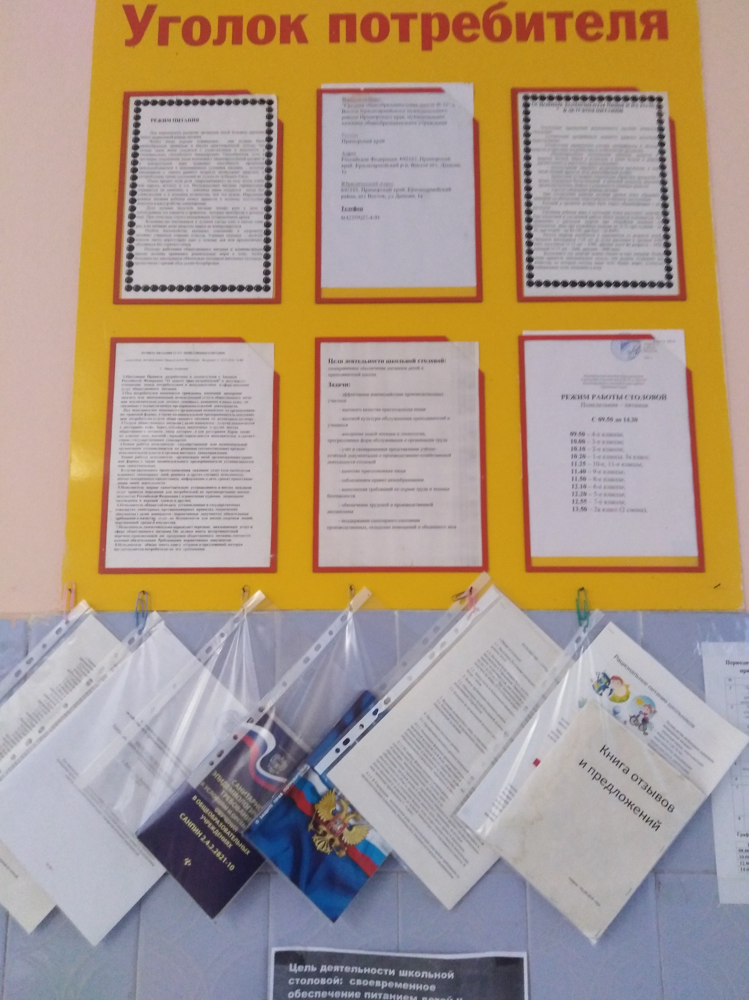

Санитарно-гигиенический режим на пищеблоке
Выполнение санитарно-гигиенических правил в пищеблоке нашего учреждения регламентируется санитарно-эпидемиологическими правилами и нормативами «Санитарно-эпиде­миологические требования к устройству, содержанию и организации режима работы в школе. Устройство, оборудование, содержание пищеблока учреждения соответствует санитарным правилам к организациям общественного питания, изготовлению и оборотоспособности в них пищевых продуктов и продовольственного сырья.
Пищеблок оборудован необходимым технологическим и холодильным оборудованием. Все технологическое и холодильное оборудование находится в рабочем состоянии.
Технологическое оборудование, инвентарь, посуда, тара изготовлены из материалов, разрешенных для контакта с пищевыми продуктами. Весь кухонный инвентарь и кухонная посуда имеют маркировку для сырых и готовых пищевых продуктов. При работе технологического оборудования исключена возможность контакта пищевого сырья и готовых к употреблению продуктов.
Кухонная посуда, столы, оборудование, инвентарь промаркированы и используются по назначению.
Пищевые отходы на пищеблоке и в группах собирают в промаркированные металлические ведра с крышками, очистка которых проводится по мере заполнения их не более чем на 2/3 объема.
В помещениях пищеблока ежедневно проводят уборку: мытье полов, удаление пыли и паутины, протирание радиаторов, подоконников; еженедельно с применением моющих средств проводят мытье стен, осветительной арматуры, очистку стекол от пыли и копоти и т.п.
Один раз в месяц проводится генеральная уборка с последующей дезинфекцией всех помещений, оборудования и инвентаря.
В помещениях пищеблока проводят дезинсекцию и дератизацию силами специализированных организаций.
Пищевые продукты, поступающие в учреждение, имеют документы, подтверждающие их происхождение, качество и безопасность. Качество продуктов проверяет заведующая производством, директор школы. Пищевые продукты без сопроводительных документов, с истекшим сроком хранения и признаками порчи не допускаются к приему.
Особо скоропортящиеся пищевые продукты хранятся в холодильных камерах и холодильниках при температуре +2-+6 °C, которые обеспечиваются термометрами для контроля за температурным режимом хранения.
При приготовлении пищи соблюдаются следующие правила:
обработку сырых и вареных продуктов проводят на разных столах при использовании соответствующих маркированных разделочных досок и ножей;
для раздельного приготовления сырых и готовых продуктов используютсяне менее 2 мясорубок
Питание детей соответствует принципам щадящего питания, предусматривающим использование определенных способов приготовления блюд, таких как варка, приготовление на пару, тушение, запекание, и исключать жарку блюд.
При кулинарной обработке пищевых продуктов соблюдаются санитарно-эпидемиологические требования к технологическим процессам приготовления блюд.
Обработку яиц перед использованием в любые блюда проводят в специально отведенном месте кондитерского цеха, используя для этих целей промаркированные емкости.
Горячие блюда (супы, соусы, горячие напитки, вторые блюда и гарниры) при раздаче имеют температуру +60-+65°C; холодные закуски, салаты, напитки - не ниже +15 °C.
Изготовление салатов и их заправка осуществляется непосредственно перед раздачей.
Фрукты, включая цитрусовые, тщательно промывают в условиях цеха первичной обработки овощей (овощного цеха), а затем вторично в условиях холодного цеха в моечных ваннах.
Транспортные средства для перевозки пищевых продуктов содержатся в чистоте и не используются для перевозки людей и непродовольственных товаров.
Пищевые продукты хранятся в соответствии с условиями хранения и сроками годности, установленными предприятием-изготовителем в соответствии с нормативно-технической документацией.
Складские помещения для хранения продуктов оснашены подтоварниками, холодильное оборудование - контрольными термометрами.
Ежедневно в столовой осуществляется проверка качества уборки кухни и всех подсобных помещений, мытья посуды и оборудования. Правильность мытья посуды проверяется путем измерения температуры воды в моечных ваннах, определения процента моющих средств, активности применяемых дезинфицирующих растворов экспресс-методом, проведением йод-крахмальной пробы.
Также отслеживается соблюдение сроков прохождения медицинских обследований персоналом с обязательными отметками в санитарных книжках; проводятся ежедневные осмотры работников пищеблока на наличие гнойничковых заболеваний кожи, контролируется соблюдение личной гигиены сотрудниками пищеблока.
Каждый сотрудник пищеблока ознакомлен под роспись с инструкциями по режиму работы в пищеблоке. Все инструкции составлены в соответствии с СанПиН

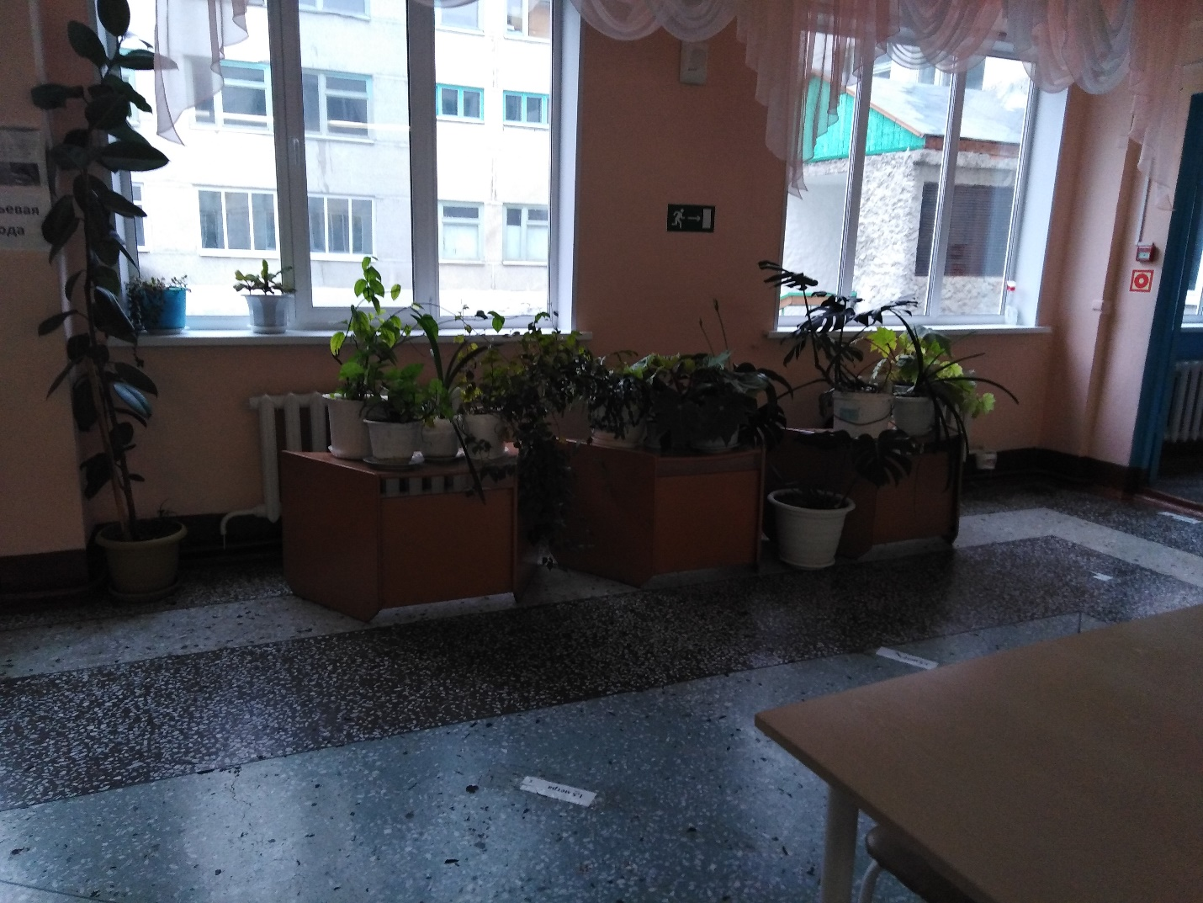
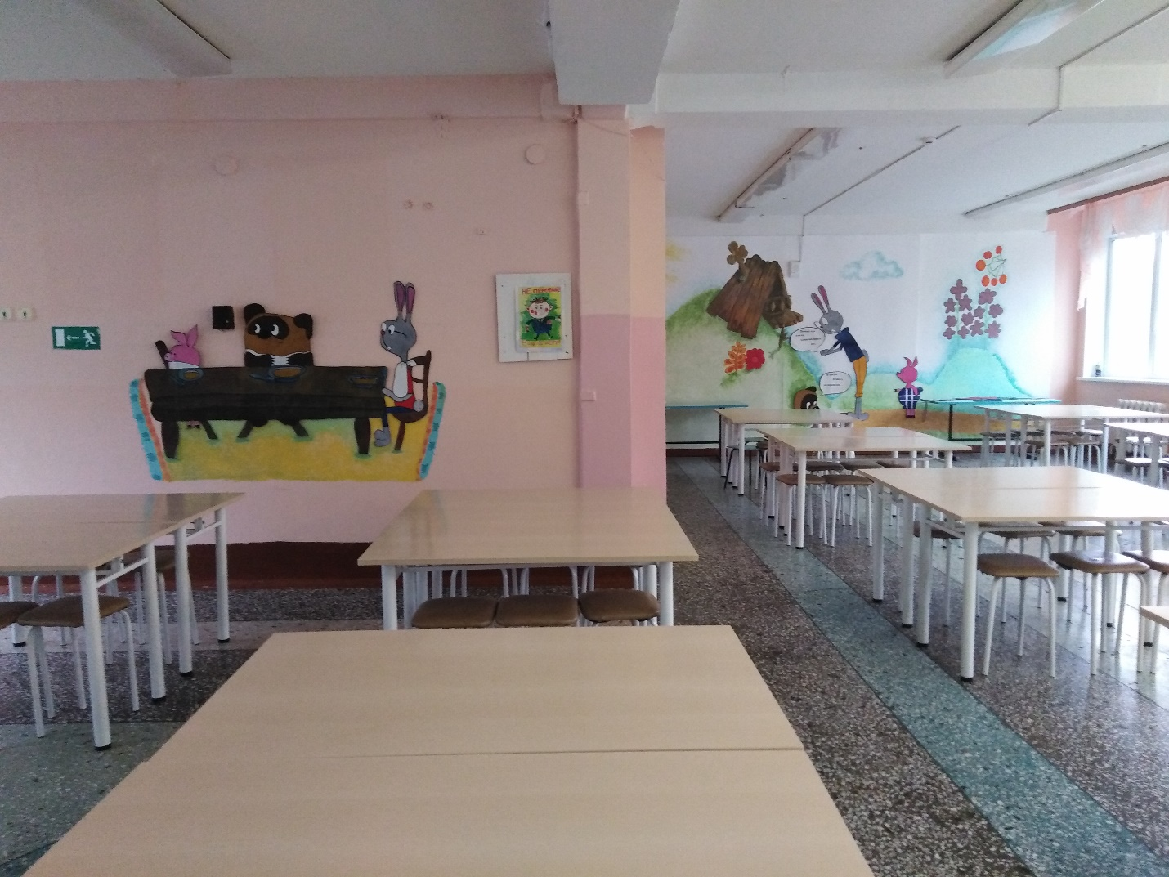

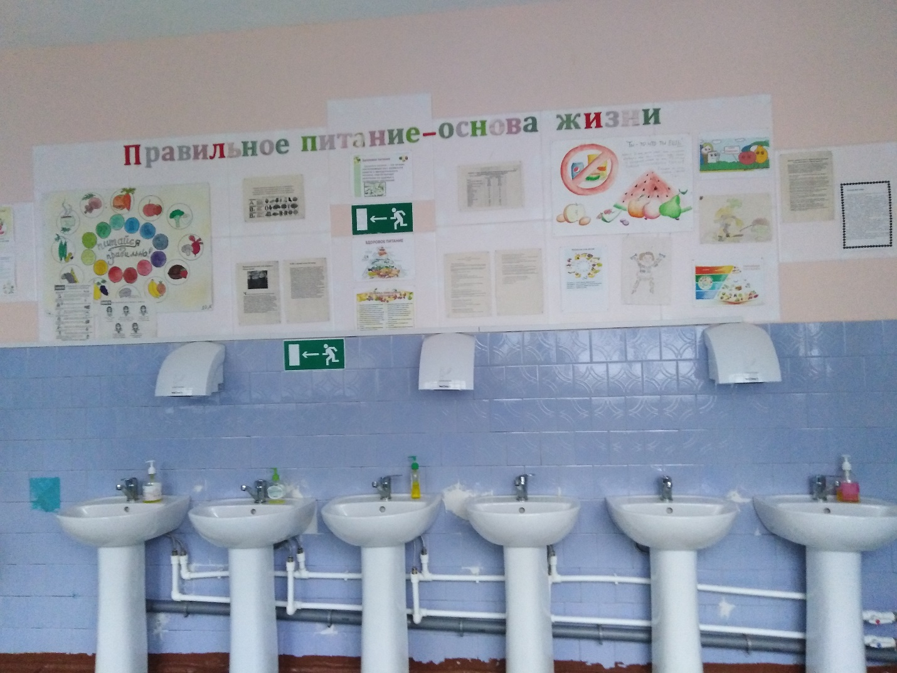
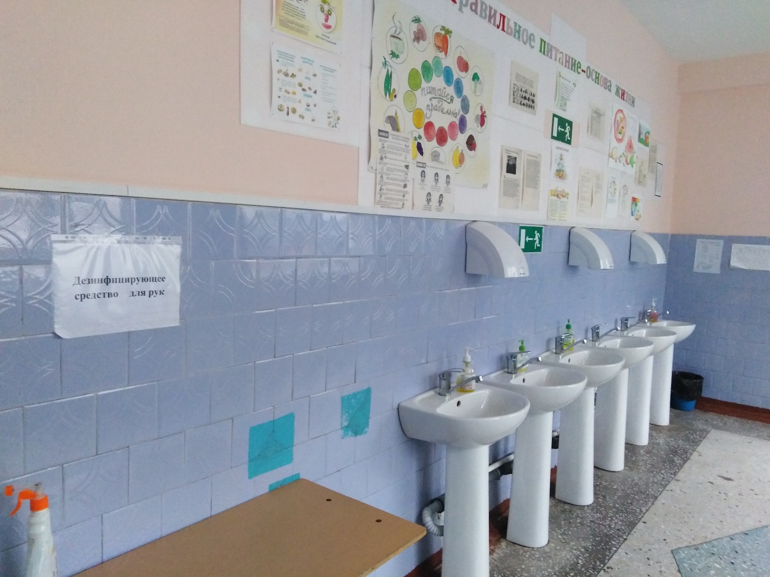

2.4

№ | Ф.И.О. | Должность | Общий стаж работы | Стаж в данном учреждении | Образование
 | Головченко Ирина Николаевна | повар | 30.9 | 18.11 | Диплом. Краевое государственное образовательное учреждение начального профессионального образования «Профессиональное училище № 60» с. Михайловка квалификация: повар-6 разряда по профессии: «Хозяйка усадьбы»
 | Ковалева Анастасия Авинировна | старший повар | 17.11 | 13.2 | Диплом. Краевое государственное образовательное учреждение начального профессионального образования «Профессиональное училище № 60» с. Михайловка квалификация: повар-4 разряда по профессии: «Хозяйка усадьбы»
 | Ноженко Наталья Ивановна | кух.рабочая | 31.11 | 1 год
 | Плеханова Эльвина Павловна | заведующая производством | 20.1 | 19.11 | Диплом. Краевое государственное образовательное учреждение начального профессионального образования «Профессиональное училище № 60» с. Михайловка  квалификация: повар-4 разряда  по профессии: «Хозяйка усадьбы»  Федеральное государственное автономное образовательное учреждение высшего профессионального образования «Дальневосточный федеральный университет» г. Владивосток БАКАЛАВР «Технология продукции и организация общественного питания»
 | Распопова Оксана Викторовна | кух.рабочий | 18.8 | 3.10 | Аттестат о полном среднем образовании
 | Салимова Наталья Васильевна | кух.рабочий | 15.2 | 1 год | Диплом Автономная некоммерческая профессиональная образовательная организация «Многопрофильная Академия непрерывного образования» г.Омск квалификация: Воспитатель дошкольного возраста
 | Саутина Евгения Сергеевна | повар | 10.7 | 10.3 | Профессиональное училище № 40 по профессии «Изготовитель хлебобулочных изделий». Пекарь кондитер 3 разряда
 | Фтодосьева Дина Владимировна | повар | 12.8 | 7.8 | Диплом. Краевое государственное образовательное учреждение начального профессионального образования «Профессиональное училище № 60» с. Михайловка  квалификация: повар-6 разряда  по профессии: «Хозяйка усадьбы»

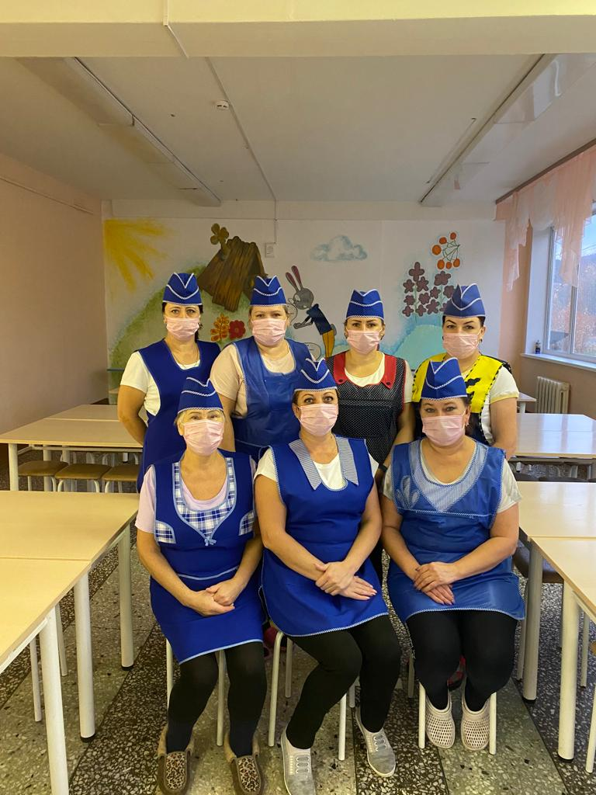
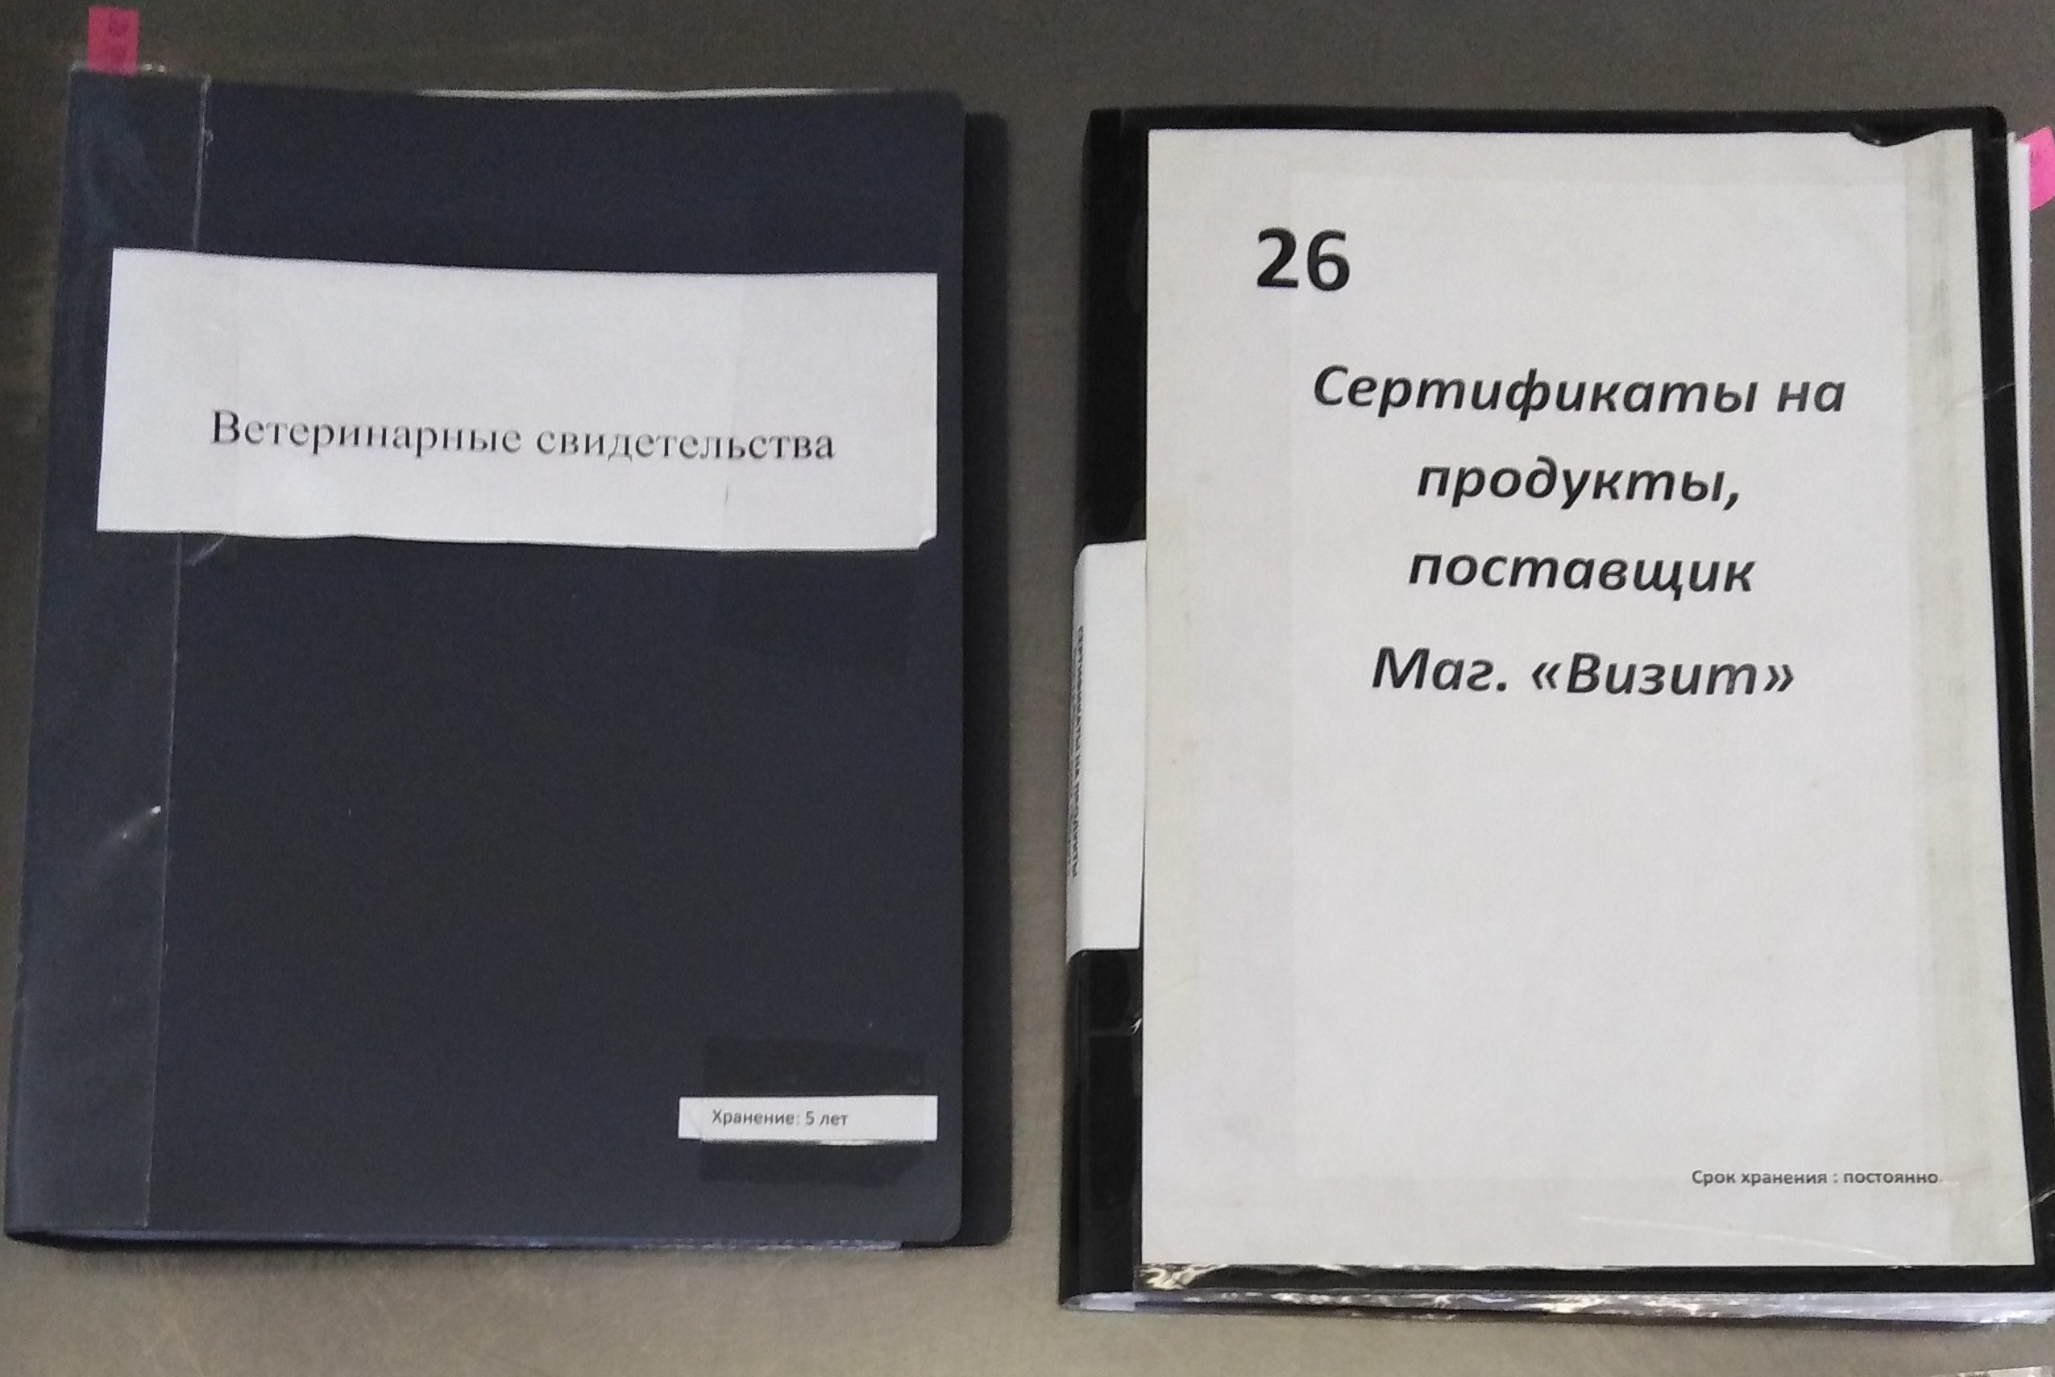
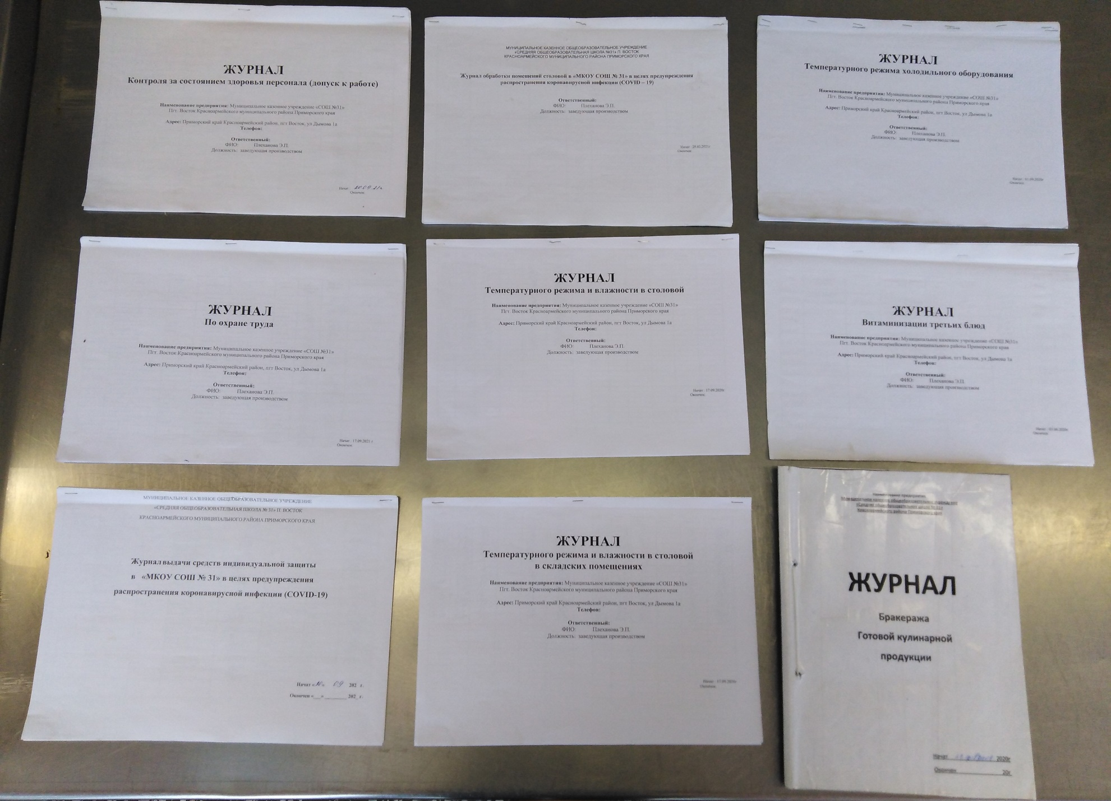
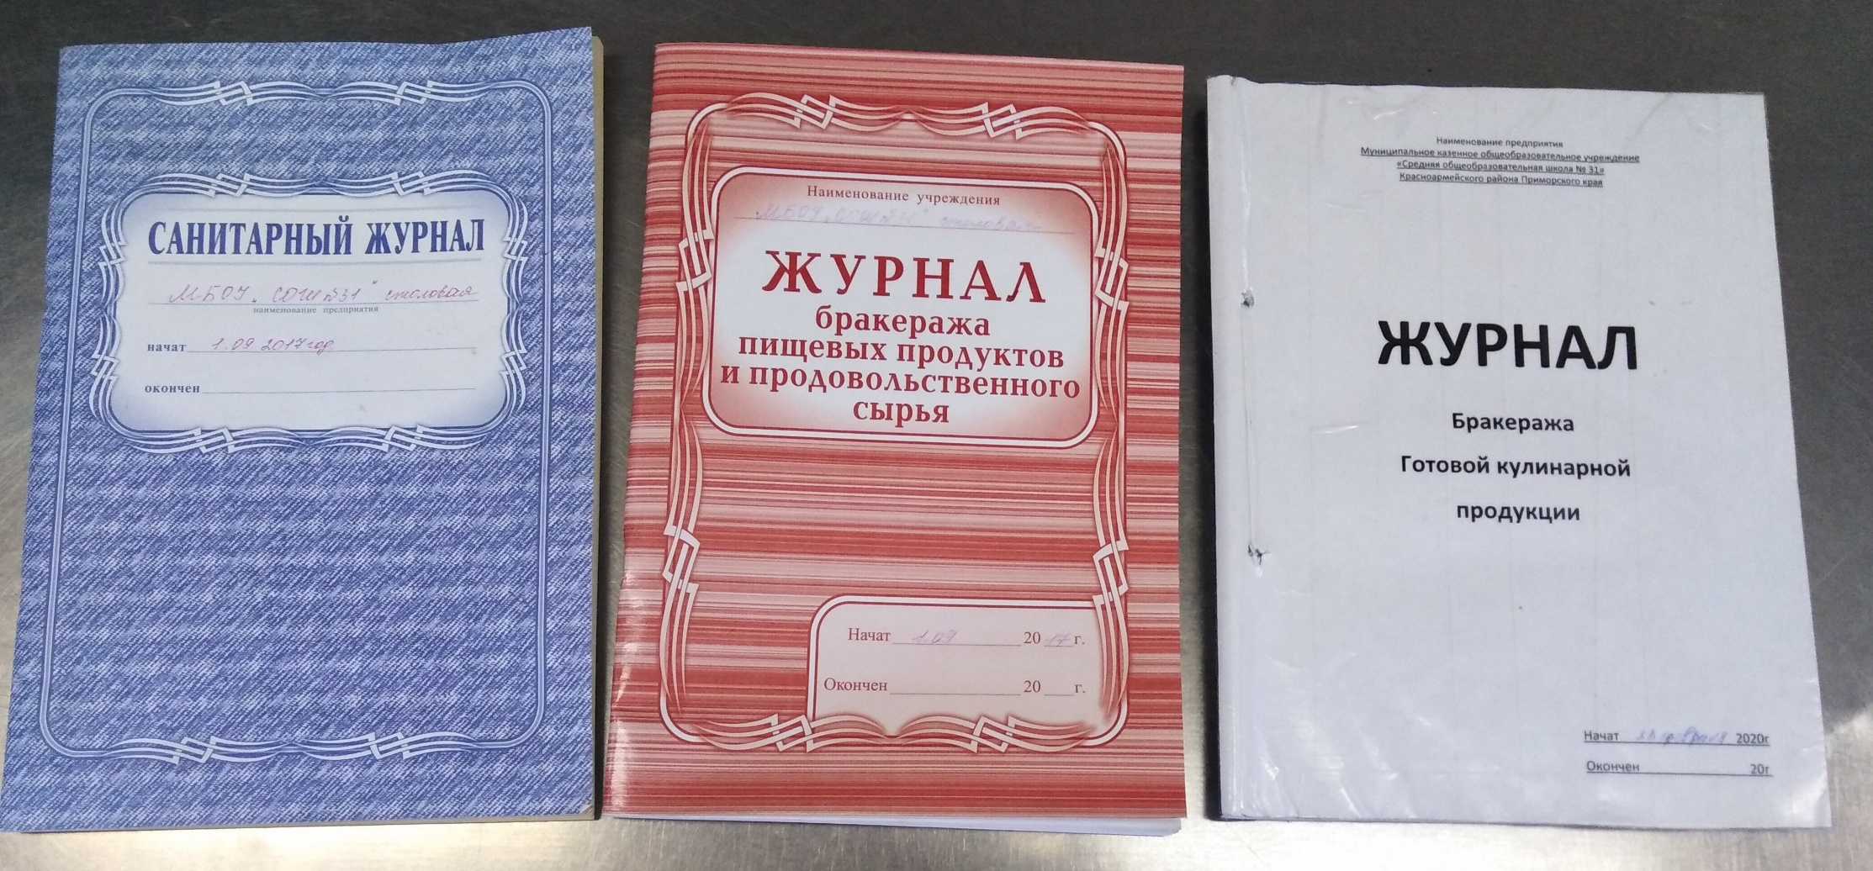

2.8
№ | Дата | Комиссия | Родительский комитет
 | 06.09.21 | Комиссия по контролю над качеством питания учащихся | Пличко Н.А.
 | 07.09.21 | Бракеражная комиссия | Демченко Е.И
 | 08.09.21 | Комиссия по контролю над качеством питания учащихся | Козицкая А.С.
 | 09.09.21 | Бракеражная комиссия | Чепурная О.А.
 | 10.09.21 | Комиссия по контролю над качеством питания учащихся | Шокота О.Д.
 | 13.09.21 | Бракеражная комиссия | Терентьева Е.М.
 | 14.09.21 | Комиссия по контролю над качеством питания учащихся | Карикова О.О.
 | 15.09.21 | Бракеражная комиссия | Баклажук Е.А.
 | 16.09.21 | Комиссия по контролю над качеством питания учащихся | Пличко Н.А.
 | 17.09.21 | Бракеражная комиссия | Демченко Е.И
 | 20.09.21 | Комиссия по контролю над качеством питания учащихся | Козицкая А.С.
 | 21.09.21 | Бракеражная комиссия | Чепурная О.А.
 | 22.09.21 | Комиссия по контролю над качеством питания учащихся | Шокота О.Д.
 | 23.09.21 | Бракеражная комиссия | Терентьева Е.М.
 | 24.09.21 | Комиссия по контролю над качеством питания учащихся | Карикова О.О.
 | 27.09.21 | Бракеражная комиссия | Баклажук Е.А.
 | 28.09.21 | Комиссия по контролю над качеством питания учащихся | Пличко Н.А.
 | 29.09.21 | Бракеражная комиссия | Демченко Е.И
 | 30.09.21 | Комиссия по контролю над качеством питания учащихся | Козицкая А.С.
 | 01.10.21 | Бракеражная комиссия | Чепурная О.А.
 | 04.10.21 | Комиссия по контролю над качеством питания учащихся | Шокота О.Д.
 | 05.10.21 | Бракеражная комиссия | Терентьева Е.М.
 | 06.10.21 | Комиссия по контролю над качеством питания учащихся | Карикова О.О.
 | 07.09.21 | Бракеражная комиссия | Баклажук Е.А.
 | 08.10.21 | Комиссия по контролю над качеством питания учащихся | Пличко Н.А.
 | 11.10.21 | Бракеражная комиссия | Демченко Е.И
 | 12.10.21 | Комиссия по контролю над качеством питания учащихся | Козицкая А.С.
 | 13.10.21 | Бракеражная комиссия | Чепурная О.А.
 | 14.10.21 | Комиссия по контролю над качеством питания учащихся | Шокота О.Д.
 | 15.10.21 | Бракеражная комиссия | Терентьева Е.М.
 | 18.10.21 | Комиссия по контролю над качеством питания учащихся | Карикова О.О.
 | 19.10.21 | Бракеражная комиссия | Баклажук Е.А.
 | 20.10.21 | Комиссия по контролю над качеством питания учащихся | Пличко Н.А.
 | 21.10.21 | Бракеражная комиссия | Демченко Е.И
 | 22.10.21 | Комиссия по контролю над качеством питания учащихся | Козицкая А.С.
 | 25.10.21 | Бракеражная комиссия | Чепурная О.А.
 | 26.10.21 | Комиссия по контролю над качеством питания учащихся | Шокота О.Д.
 | 27.10.21 | Бракеражная комиссия | Терентьева Е.М.
 | 28.10.21 | Комиссия по контролю над качеством питания учащихся | Карикова О.О.
2.8
2.9
График осуществления родительского контроля за организацией горячего питания в МКОУ «СОШ №31» на I четверть 2021-2022 учебного года.

ПОЛОЖЕНИЕ О ПИТЬЕВОМ РЕЖИМЕ в МБОУ « СОШ № 31»

1.Общие положения
1.1. Настоящее Положение определяет цель МКОУ «СОШ № 31» в организации питьевого режима детей
1.2. Питьевая вода должна быть доступна ребенку в течение всего времени его нахождения в Учреждении. Ориентировочные размеры потребления воды ребенком зависят от времени года, двигательной активности ребенка, и, в среднем, составляют 80 мл на 1 кг его веса. При нахождении ребенка в учреждении полный день ребенок должен получить не менее 70 % суточной потребности в воде.
1.3. Допускается использование кипяченой питьевой воды, при условии ее хранения не более 3 часов
2. Задачи организации питьевого режима.
2.1. Обеспечение детей безопасной по качеству водой, которая необходима для естественной потребности.
2.2. Контроль за организацией питьевого режима в соответствии с СанПиН 2.4.2.3286-15.

3. Функции должностного лица, осуществляющего контроль за питьевым режимом детей. 3.1. Ответственность за организацию питьевого режима детей возлагается на повара или ответственную за питание.

4. Организация питьевого режима.
4.1. Организация питьевого режима кипяченой водой
4.1.1. Основными формами организации питьевого режима является использование кипяченой водопроводной воды, расфасованной в ѐмкости, Форму организации питьевого режима администрация школы совместно с родительскими комитетами выбирает самостоятельно в зависимости от вида источника питьевого водоснабжения в образовательном учреждении, химического и микробиологического состава воды.
4.1.2 По выбору формы питьевого режима рекомендуется проконсультироваться со специалистами Роспотребнадзора. Согласно требованиям п.10.2 СанПиН 2.4.5.2409-08 «Санитарно- эпидемиологические требования к организации питания обучающихся в образовательных учреждениях, учреждениях начального и среднего профессионального образования» питьевой режим в образовательных учреждениях, на которые распространяется область применения данных санитарных правил и нормативов, организован только в следующих формах: вода, расфасованная в ѐмкости (кипятильник, после кипячения и охлаждения до нужной температуры вода переливается в емкость. В день кипячение производится 3 – 4 раза.)
4.1.3. В Учреждении используется вода, соответствующая санитарным требованиям по органолептическим показателям, безопасности в эпидемиологическом и радиационном отношении, безвредная по химическому составу, полноценная по содержанию основных биологически необходимых макро- и микроэлементов.
4.1.4. Питьевая вода доступна ребенку в течение всего времени его нахождения в образовательном учреждении.
4.1.5. Потребность ребенка в воде зависит от возраста, времени года, двигательной активности ребенка: чем моложе ребенок, тем больше количествах жидкости на 1 кг массы тела он нуждается. Не менее - в 50 мл. При нахождении обучающегося целый день, он должен получить не менее 70% суточной потребности в воде.
4.1.6. При организации питьевого режима кипяченой или бутилированной водой образовательное учреждение обеспечено достаточным количеством чистой посуды (стеклянной, фаянсовой ), а также отдельными промаркированными подносами для чистой и использованной стеклянной или фаянсовой посуды.
4.1.7.Кипятить воду нужно не менее пяти минут, так как за это время большинство бактерий и вирусов погибает; для хранения кипяченой воды используется электрокипятильник, из которого вода переливается в емкость с краником, непосредственно на пищеблоке; смену воды необходимо проводить не реже чем через 3 часа с момента еѐ розлива из электрокипятильника или кипячения; при смене кипяченой воды емкость необходимо вымыть в соответствии с инструкцией по правилам мытья кухонной посуды, до раздачи детям кипяченая вода должна быть охлаждена до комнатной температуры непосредственно в емкости.
4.1.8. Оптимальная температура питьевой воды, даваемой ребенку, должна быть 18-20°С; для питья используют стеклянную, фаянсовую, фарфоровую чайную посуду (стаканы, чашки, кружки). Школа должна быть обеспечено достаточным количеством чистой посуды, а также промаркированными подносами для чистой и использованной посуды. Чистую просушенную чайную посуду ставятся в специально отведенном месте на промаркированном подносе «чистая посуда» (вверх дном), а использованную – на отдельный промаркированный поднос «использованная посуда». Мытье чайной посуды осуществляется организованно при накоплении использованной посуды, в моечных ваннах для мытья столовой посуды.
5. Ответственность
5.1. Работники пищеблока несут персональную ответственность за организацию питьевого режима в Учреждении.

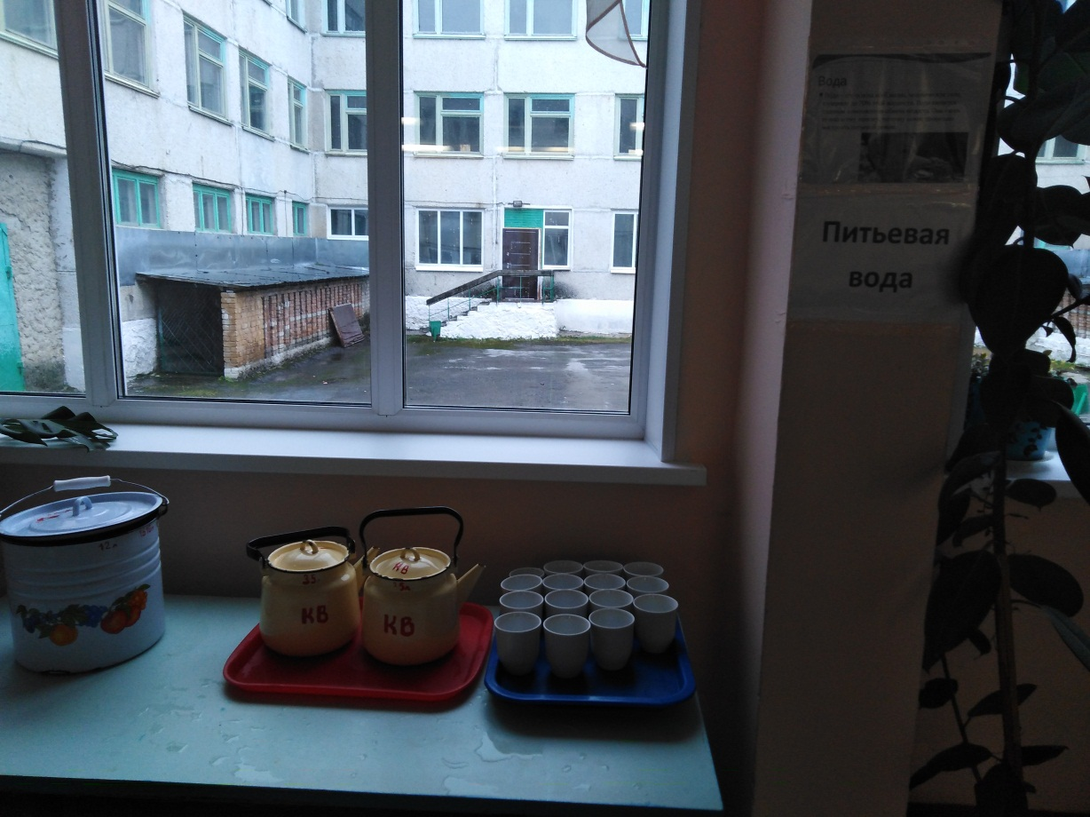

План мероприятий МКОУ «СОШ №31»
По формированию правильного пищевого поведения, воспитания культуры питания и ответственности за свое здоровье.
№ п/п | Мероприятие | класс | Сроки проведения | Примечание
 | Классные часы по темам: «Секреты здорового питания», «Режим дня», «Вредная пятерка и полезная десятка», «Мы за здоровый образ жизни», «Для чего нужно питаться правильно», «Быстрое питание - скорое заболевание», «Витамины и их польза для нашего организм», «Как правильно питаться, если занимаешься спортом» и т.д. | 1-11 | В течение учебного года | Классные часы проводятся классными руководителями согласно планам ВР
 | Выставка рисунков «Здоровое питание-залог здоровья» | 1-11 | Февраль 2021 | В рамках проекта «Здоровое питание»
 | Проект «Здоровое питание» Арт-дизайн столовой | Ученическое самоуправление  10 | Ноябрь 2020 -ноябрь 2021 | Оформление предметно-эстетической среды в обеденном зале столовой
 | Проект «Шеф в школе» (российское движение школьников) | 4кл. | Октябрь2020 – май 2021 | Участие двух учеников с 4 класса с помощью родителя  2020-2021 учебный год
 | Создание «Зеленого меню» в рамках недели окружающего мира  https://www.instagram.com/p/CNQwHzCg5IN/?utm_medium=copy_link | 1-4 | Апрель 2021 | Приготовления вкусного и полезного блюда с родителями
 | «Завтрак для мамы» (российское движение школьников) | 1-4 | Ноябрь
 | Проект «Правильное питание» | 3а | Декабрь-январь | Проект внутри класса
 | Проект Шоколад-вред или польза? | 3б | Сентябрь -май | Проект внутри класса
 | Проект «Здоровое питание» | 4а | 23.11-4.12 | Проект внутри класса
 | Всероссийский урок здоровья «Будь здоров!» | 1-11 | Сентябрь-ноябрь 2020
 | Стенд в столовой «Правильное питание-основа жизни» | 1-11 | Ноябрь | Обновляется каждый учебный год
 | В рамках проекта «О безопасных пищевых добавках и зловещих символах «Е»» создание видеоролика. | 10а | Апрель 2020 | Ученица 10а класса Чернышева А.
 | Внеклассное мероприятие «Картофельный банкет» | 6а | Октябрь 2021
 | Родительские собрания по темам: «Здоровое питание школьников», «Приятного аппетита или секреты здорового питания», «Питание – основа жизни», «Организация рационального питания в школе и дома», «Разговор о правильном питании». | 1-11 | В течение учебного года | Согласно планам ВР классных руководителей
 | Публикация памяток о здоровом питании на сайте школы | 1-11 | В течение учебного года | Работа с сайтом
 | Анкетирование на сайте школы, где родители могут оставить свой отзыв о питании детей в школе. | 1-11 | В течение учебного года
 | Конкурс сочинений на тему «Здоровое питание» | 4-11 | Октябрь 2021

